Монтаж и компенсация крупногабаритных КИМ

В этой статье мы раскроем тему монтажа и введения в эксплуатацию мостовых КИМ. Такие машины отличаются не только большими размерами, но и особыми условиями монтажа.

На какие ключевые моменты нужно обращать внимание расскажет инженер МС Метролоджи Роман Аверьянов.

- Здравствуйте, как долго Вы работаете в компании?
- Здравствуйте, в феврале будет 3 года как работаю в МС Метролоджи.

- Что входит в ваши обязанности?
- Всё, что касается стационарных КИМ: сборка, компенсация, техническое обслуживание, проведение поверки.

- Сколько примерно проектов вы сдали заказчику?
- Примерно 15 проектов по монтажу новых КИМ и около 75 проектов по техническому обслуживанию и поверкам разных систем.

- Какую самую большую машину собирали?
- Самая большая машина на данный момент была мостовая - 4 метра измерительного объема и это только по оси Х.

- Зачем она нужна заказчику?
- Заказчик намеревается использовать её для измерений и контроля геометрии деталей вертолётных и самолетных двигателей.
- Какие есть требования к помещению?
- Требования стандартные для лабораторного оборудования, это температура 20 градусов. В идеальном варианте развязанный фундамент для предотвращения передачи внешних вибраций на машину.

- Сколько времени занимает ее сборка? Какой пошаговый процесс? Сколько людей нужно?
- Многое зависит от самого заказчика, насколько хорошо он подготовил помещение согласно нашим требованиям. Если всё подготовлено: есть фундамент согласно чертежам, такелажники, наличие кран-балки, электричества и пневмосистемы; то механическая сборка занимает 5 дней, плюс настройка и компенсация ещё 10 дней. Нужно минимум двое человек, оптимально – трое.

- В чем особые сложности сборки таких машин?
- Габаритные и тяжелые части машины, которые может поднять только специальная техника, при этом зазоры для сборки составляют всего несколько миллиметров.

- А как добиться точности? Какая процедура? И какие нужны эталоны?
- Для достижения точности необходимы сначала механическая, а затем геометрическая компенсация с помощью лазерного интерферометра. Посредством этого создаётся так называемая «карта ошибок», в которой учитываются все погрешности движения, связанные с вращением и изгибом элементов машины и её непрямолинейным перемещением. Для контроля точности КИМ применяются эталоны в виде набора концевых мер длины.

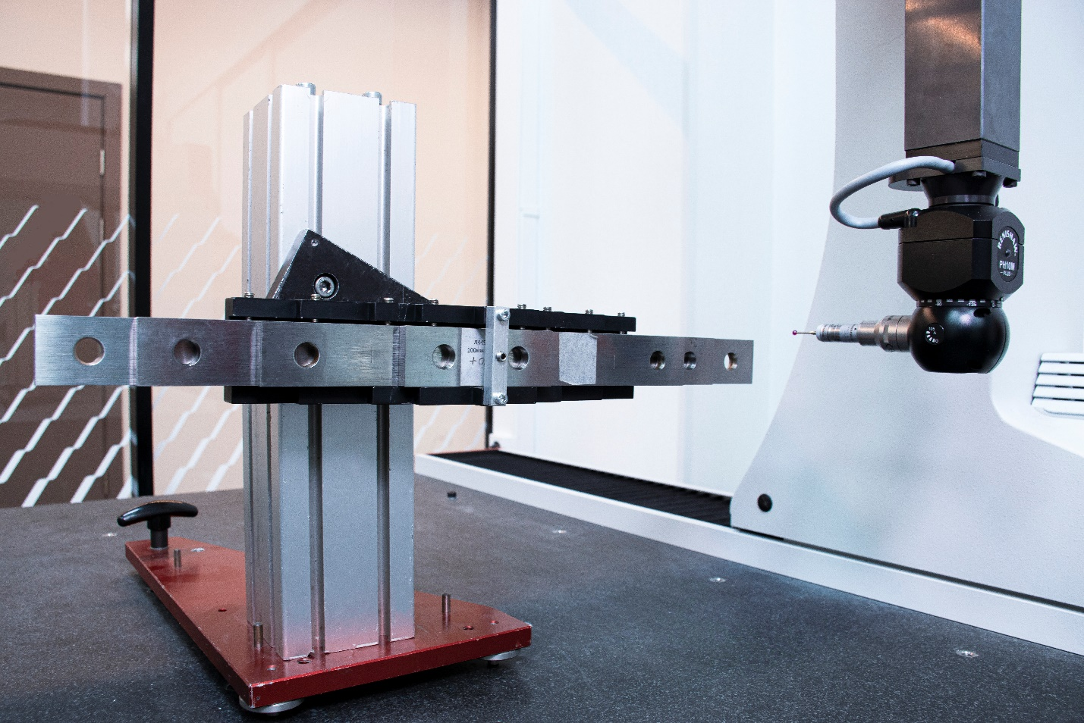

- А зачем нужна компенсация? Почему нельзя собрать машину сразу точно?
- Изначально механически машины сделаны достаточно точно, это позволяет добиться погрешности от машины в пределах 100-200 микрон, при правильном монтаже. Но для достижения паспортных характеристик компенсация просто необходима, т.к. механической настройкой невозможно влиять на все параметры, которые составляют иногда доли микрона. Без компенсации нельзя добиться заявленных точностных характеристик. Например, для машины, о которой мы говорим, мы добились повторяемости около 1 микрон.

- Нужна ли компенсация для машин обычного размера, например, портальных? Она происходит так же, как и для мостовых машин?
- Компенсация требуется для любой КИМ, неважно какой она конфигурации. Процедура принципиально такая же, но есть свои нюансы в зависимости от модели и даже производителя. Конечно, портальную машину несколько легче скомпенсировать, чем мостовую, но и заявленная точность, как правило намного жестче. Например, у большой мостовой машины этот параметр 5.5мкм, а у портальной может быть субмикронная: 0.8мкм.
Большое влияние на компенсацию и в целом на точность машины оказывает климат в помещении. При стабильном климате в 20 градусов и малом градиенте перепада, можно добиться результатов даже лучше, чем которые заявляет производитель.

- Нужно ли делать эту процедуру регулярно?
- Всё зависит от размера машины и места её установки. Как правило, для небольшой КИМ раз в год, это основано на опыте. Я не раз замечал, что машина сохраняет свои характеристики после компенсации на протяжении всего года. Но бывают случаи, когда необходимо производить компенсацию чаще, например, был удар или машину перевезли на другое место. С мостовыми КИМ ситуация немного сложнее, есть вероятность усадки фундамента в первый год, поэтому рекомендовал бы проверить систему на точность спустя полгода после установки.
 | 8 812 336 40 50 |  | meritel@metrologi.ru |  | 193091, Санкт-Петербург,  Октябрьская наб.,10.

